校园二手交易平台 — 分工方案

1. 分工原则

1.1 为什么选择垂直模块化
传统的"前端一组、后端一组"水平分工需要大量跨组沟通接口，对于三人课程作业团队而言沟通成本过高。垂直模块化让每个人独立负责一个完整功能模块的前后端全栈，每人拥有一个独立的、可演示的功能切片：
模式 | 优点 | 缺点
水平分工（前后端分离） | 技术栈专注 | 接口沟通成本高，相互阻塞
垂直模块化（本方案） | 归属感强、沟通少、独立可演示 | 每人需掌握前后端
每人全栈全功能 | 独立性强 | 功能重叠，代码冲突多

1.2 公共基础设施的处理
以下内容由三人协作完成，不在单一模块内：
公共任务 | 负责人 | 说明
数据库建表脚本 | 三人共同设计，一人执笔 | 在设计阶段花 30 分钟对齐表结构
JSP 公共布局 | 三人协商，一人初始化 | header/footer 标签文件（.tag）、公共 CSS/JS 资源、BaseController 基类
MVC 请求映射规范 | 三人对齐 | 统一 Controller 路径命名风格、JSP 目录结构、ModelAndView 返回方式
Git 仓库管理 | 三人共同 | 仓库初始化、分支策略

2. 三人分工明细

Person A — 用户模块
维度 | 内容
Controller 层 | AuthController（注册、登录、退出）、UserController（个人信息、密码修改）、AdminUserController（管理员-用户管理）
JSP 视图层 | login.jsp、register.jsp、user/profile.jsp、admin/user-list.jsp
Service / Mapper 层 | UserService、UserMapper
数据库 | user 表（与团队共同设计）
优先级 | 最高——其他模块依赖用户认证，需最先启动
涉及的主要 Controller 映射：
方法 | 路径 | Controller | JSP 视图 | 说明
GET | /login | AuthController | login.jsp | 登录页
POST | /login | AuthController | 重定向 / | 登录提交
GET | /register | AuthController | register.jsp | 注册页
POST | /register | AuthController | 重定向 / | 注册提交
GET | /logout | AuthController | 重定向 /login | 退出登录
GET | /profile | UserController | user/profile.jsp | 个人中心
POST | /profile/update | UserController | 重定向 /profile | 更新个人信息
POST | /profile/password | UserController | 重定向 /profile | 修改密码
GET | /admin/users | AdminUserController | admin/user-list.jsp | 管理员-用户列表
POST | /admin/users/{id}/toggle | AdminUserController | 重定向 /admin/users | 启用/禁用用户

Person B — 商品模块
维度 | 内容
Controller 层 | ProductController（商品列表、详情、发布、编辑、下架）、AdminProductController（管理员-商品审核）、CategoryController（分类）
JSP 视图层 | index.jsp、product/detail.jsp、product/create.jsp、product/edit.jsp、product/my-list.jsp、admin/product-review.jsp
Service / Mapper 层 | ProductService、ProductMapper、CategoryService、CategoryMapper、ImageService、ImageMapper
数据库 | product 表、category 表、image 表（与团队共同设计）
优先级 | 高——核心业务模块，依赖 Person A 的用户认证
涉及的主要 Controller 映射：
方法 | 路径 | Controller | JSP 视图 | 说明
GET | / | ProductController | index.jsp | 首页商品列表（分页、搜索、筛选）
GET | /product/{id} | ProductController | product/detail.jsp | 商品详情
GET | /product/create | ProductController | product/create.jsp | 发布商品页
POST | /product/create | ProductController | 重定向 /my/products | 发布提交
GET | /product/{id}/edit | ProductController | product/edit.jsp | 编辑商品页
POST | /product/{id}/edit | ProductController | 重定向 /my/products | 编辑提交
POST | /product/{id}/offline | ProductController | 重定向 /my/products | 下架商品
GET | /my/products | ProductController | product/my-list.jsp | 我的发布列表
POST | /upload/image | ProductController | JSON 响应 | 图片上传（AJAX）
GET | /admin/products | AdminProductController | admin/product-review.jsp | 管理员-待审核列表
POST | /admin/products/{id}/approve | AdminProductController | 重定向 /admin/products | 审核通过
POST | /admin/products/{id}/reject | AdminProductController | 重定向 /admin/products | 审核驳回

Person C — 订单模块
维度 | 内容
Controller 层 | OrderController（订单创建、状态流转、购买/出售列表）、AdminStatsController（管理员-数据统计）
JSP 视图层 | order/buy-list.jsp、order/sell-list.jsp、admin/dashboard.jsp
Service / Mapper 层 | OrderService、OrderMapper
数据库 | order 表（与团队共同设计）
优先级 | 中——依赖 Person A 的用户认证 + Person B 的商品数据
涉及的主要 Controller 映射：
方法 | 路径 | Controller | JSP 视图 | 说明
POST | /order/create | OrderController | 重定向 /order/buy | 发起购买（创建订单）
GET | /order/buy | OrderController | order/buy-list.jsp | 我的购买列表
GET | /order/sell | OrderController | order/sell-list.jsp | 我的出售列表
POST | /order/{id}/confirm | OrderController | 重定向 /order/sell | 卖家确认交易
POST | /order/{id}/cancel | OrderController | 重定向上一页 | 取消订单
POST | /order/{id}/complete | OrderController | 重定向上一页 | 确认完成
GET | /admin | AdminStatsController | admin/dashboard.jsp | 管理员-数据统计仪表盘

3. 启动顺序与依赖关系
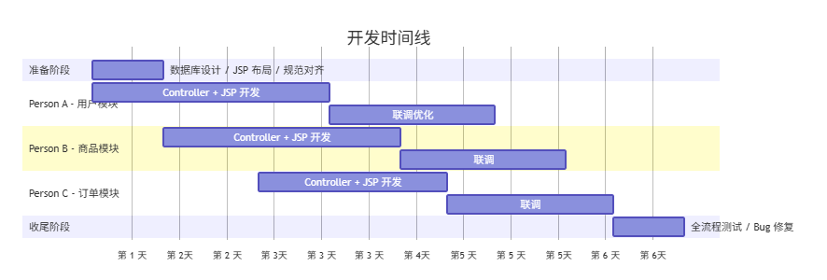

3.1 第一阶段（第 1-3 天）—— 基础设施 + 用户模块
任务 | 参与人
数据库建表脚本设计 | 三人讨论，A 执笔
JSP 公共布局初始化（header/footer 标签、CSS/JS） | 三人协商，一人执笔
MVC 请求映射规范对齐 | 三人讨论
Git 仓库创建 + 分支策略定稿 | 三人
用户模块 Controller + JSP 开发 | A

3.2 第二阶段（第 4-10 天）—— 并行开发
任务 | 参与人
用户模块 JSP 页面完善 + 联调 | A
商品模块 Controller + JSP 开发 | B
订单模块 Controller + JSP 开发 | C
各模块内部自测 | 各自

3.4 第四阶段（第 19-21 天）—— 收尾
任务 | 参与人
全流程走通测试 | 三人
Bug 修复 | 各自模块
答辩准备 | 三人

3.3 第三阶段（第 11-18 天）—— 联调与完善
任务 | 参与人
B + C 模块与 A 的用户认证联调（Session 登录态） | 三人
B 商品模块与 C 订单模块联调（订单引用商品数据） | B + C
JSP 页面 UI 优化与交互完善 | 各自
边界情况处理与异常流程 | 各自

4.Git 分支协作策略

4.1 分支策略
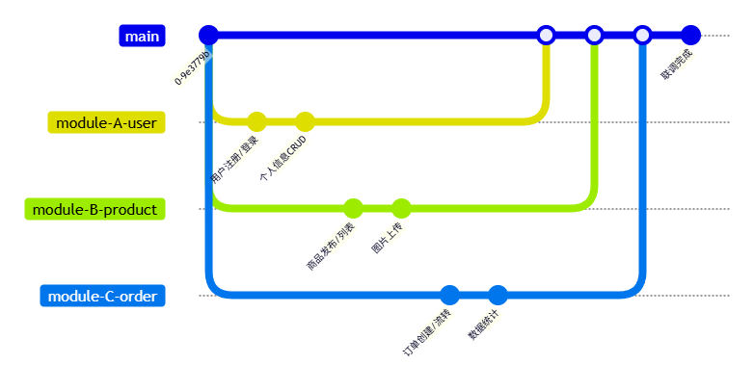
每人从 main 拉出自己的模块分支，日常开发在自己分支进行
公共基础设施（脚手架、建表脚本）直接提交到 main 或在分支对话后合并
联调阶段需要他人代码时，从对应分支 cherry-pick 或本地合并
禁止直接推送他人模块的代码

4.2 避免冲突的建议

src/main/webapp/WEB-INF/jsp/user/ → Person A
src/main/webapp/WEB-INF/jsp/product/ → Person B
src/main/webapp/WEB-INF/jsp/order/ → Person C
src/main/webapp/WEB-INF/jsp/admin/ → 按功能归属（dashboard→C, user-list→A, product-review→B）

src/main/java/.../controller/ → 每人创建自己的 Controller 类
src/main/java/.../service/ → 每人创建自己的 Service 类
src/main/java/.../mapper/ → 每人创建自己的 Mapper 类

5. MVC 请求映射规范

5.1 路径命名规范
类型 | 格式 | 示例
页面跳转（GET） | /{资源} 或 /{资源}/{动作} | /login, /product/create, /order/buy
表单提交（POST） | /{资源}/{动作} | /login, /product/create, /order/{id}/confirm
AJAX 请求 | /{资源}/{动作}，返回 JSON | /upload/image

5.2 Controller 返回方式
java
// 页面跳转 —— 返回 ModelAndView
@GetMapping("/product/{id}")
public ModelAndView detail(@PathVariable Long id) {
Product product = productService.findById(id);
ModelAndView mv = new ModelAndView("product/detail");
mv.addObject("product", product);
return mv;
}

// 表单提交 —— 重定向
@PostMapping("/product/create")
public String create(Product param, RedirectAttributes attr) {
productService.create(param);
attr.addFlashAttribute("msg", "发布成功，等待审核");
return "redirect:/my/products";
}

// AJAX 请求 —— 返回 JSON
@PostMapping("/upload/image")
@ResponseBody
public Result upload(@RequestParam MultipartFile file) {
String url = fileService.save(file);
return Result.success(url);
}

5.3 JSP 视图路径
JSP 文件统一放在 src/main/webapp/WEB-INF/jsp/ 下。
Spring Boot 配置：
properties
spring.mvc.view.prefix=/WEB-INF/jsp/
spring.mvc.view.suffix=.jsp
Controller 返回视图名时，直接使用相对路径：
java
// 返回 /WEB-INF/jsp/product/detail.jsp
return "product/detail";

5.4 统一响应格式（AJAX）
json
{
"code": 200,
"message": "success",
"data": { }
}

通用错误码：
code | 说明
200 | 成功
400 | 参数错误
401 | 未登录（拦截器跳转到 /login）
403 | 无权限
500 | 服务器内部错误

5.5 分页请求格式

GET /product/list?page=1&size=20&keyword=xxx&categoryId=1
Controller 接收分页参数，查询后封装 PageResult 传入 ModelAndView，JSP 使用 JSTL 循环渲染。

5.6 认证方式
使用 HttpSession 存储登录用户信息
登录成功：session.setAttribute("user", user)
登出：session.invalidate()
使用 Spring MVC Interceptor（拦截器） 统一校验登录态，未登录跳转到登录页
管理员页面额外校验 session 中的用户角色是否为管理员

6. 图片存储策略

6.1 方案选择（课程作业本地演示）
由于是本地演示，不需要接入云存储（OSS）。建议方案：
本地文件系统存储
Controller 接收上传的图片文件，保存到项目 uploads/ 目录
数据库存储相对路径 /uploads/xxx.jpg
JSP 页面通过 http://localhost:8080/uploads/xxx.jpg 访问图片
Spring Boot 配置静态资源映射暴露 uploads 目录

6.2 图片限制
单张图片 ≤ 5MB
支持格式：jpg、png、jpeg
每件商品最多 5 张图片
上传后后端统一重命名为 UUID 文件名避免冲突

7. 风险与应对
风险 | 影响 | 应对措施
Person A 延误导致 B/C 无法联调 | 高 | B/C 先开发自己的页面样式和 Controller 骨架，待 A 完成认证后对接 Session 拦截器
表结构设计不合理需要大改 | 中 | 第一天充分讨论，使用数据库迁移脚本管理变更
代码冲突频繁 | 中 | 严格按模块分目录，避免修改他人文件
各人 JSP 页面风格不统一 | 低 | 提前约定公共 CSS 框架（建议 Bootstrap），统一 header/footer 标签文件
联调时间不足 | 中 | 提前开始，不要等到最后一周才联调

8. 建议开发环境
工具 | 版本
JDK | 17+
MySQL | 8.0+
IDE | IntelliJ IDEA
构建工具 | Maven
服务器 | Spring Boot 内嵌 Tomcat
前端框架 | Bootstrap（推荐，统一页面风格）
接口测试 | 浏览器直接访问 + Postman（AJAX 接口）

